**Plastová sluchátka s JACK kabelem v plastové krabičce**

* 700 ks
* jack konektor 3,5 mm
* délka kabelu 1,2 m
* průměr krabičky 5,5 x 2 cm
* bez loga

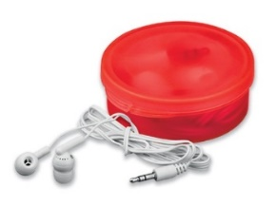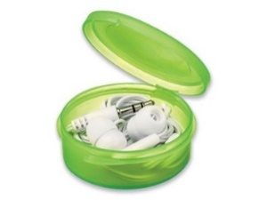 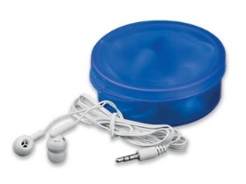

**Sada 6 dřevěných pastelek**

* 600 ks
* délka pastelek 9 cm
* bez loga

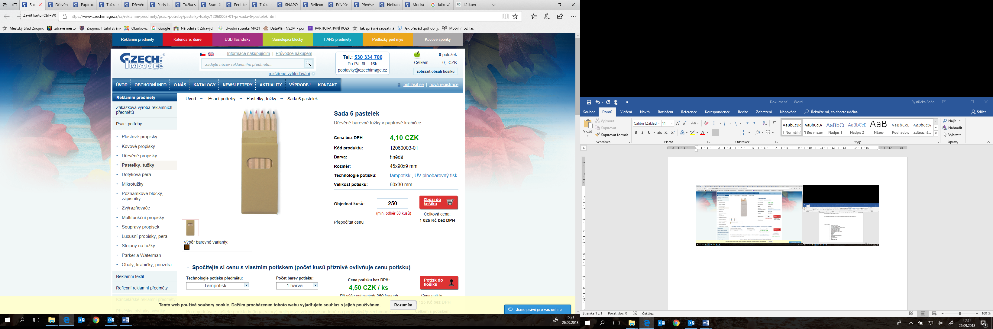

**Dřevěná tužka se zvířátkem**

* 500 ks
* délka tužky 21 cm
* logo v horní části těla tužky

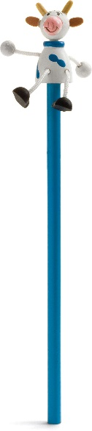 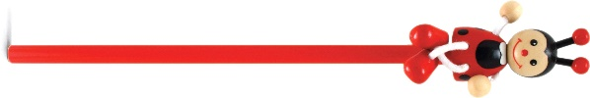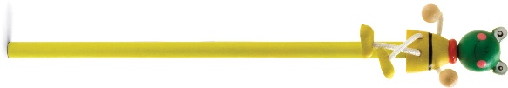 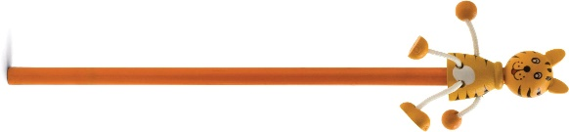

**Plastový reflexní pásek**

* 1000 ks
* 32 x 3 cm
* logo uprostřed na jedné straně

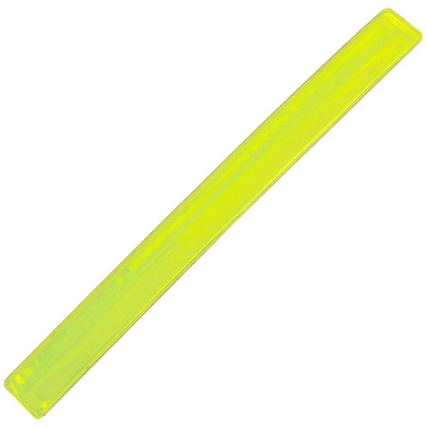

**Přívěšek na klíče reflexní PVC (vesta)**

* 700 ks
* 4,3 x 0,2 x 5,8 cm
* logo v horní části přívěsku z jedné strany

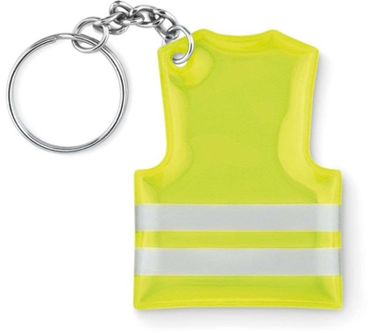

**Taška z netkané textilie**

* 1000 ks
* 35 x 27 cm
* délka ucha 55 cm
* logo uprostřed jedné strany o délce 20 cm, pod logo umístit nápis [www.zdrave-mestoznojmo.cz](http://www.zdrave-mestoznojmo.cz) o délce 15 cm

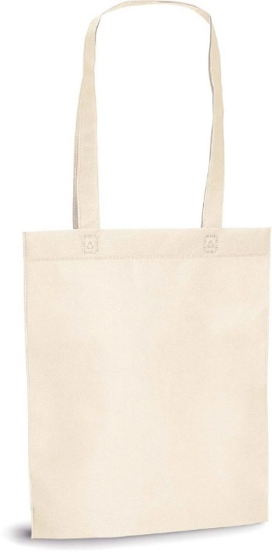

**3D gumový přívěšek na klíče – maskot Znojma – OKURKA**

* výroba na zakázku
  + vytvořit přívěšek na zakázku, kdy hlavním symbolem by byla postava okurky s rukama a nohama, která by držela pergament, na kterém by bylo vyobrazeno [www.rodinaokurkova.cz](http://www.rodinaokurkova.cz) a recyklační symboly papíru, plastu a skla
* 7 x 3 cm

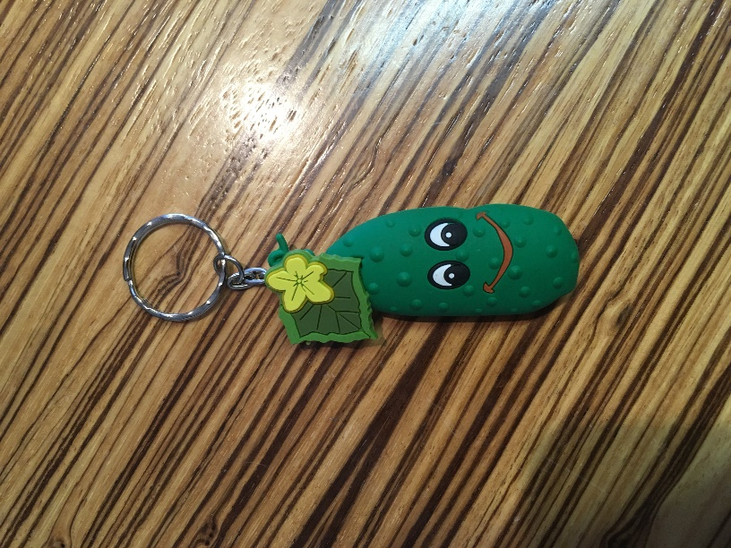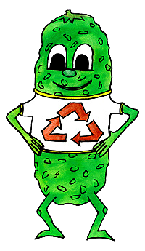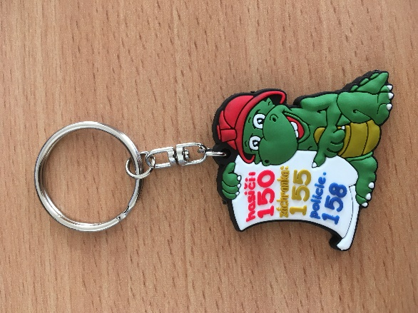

[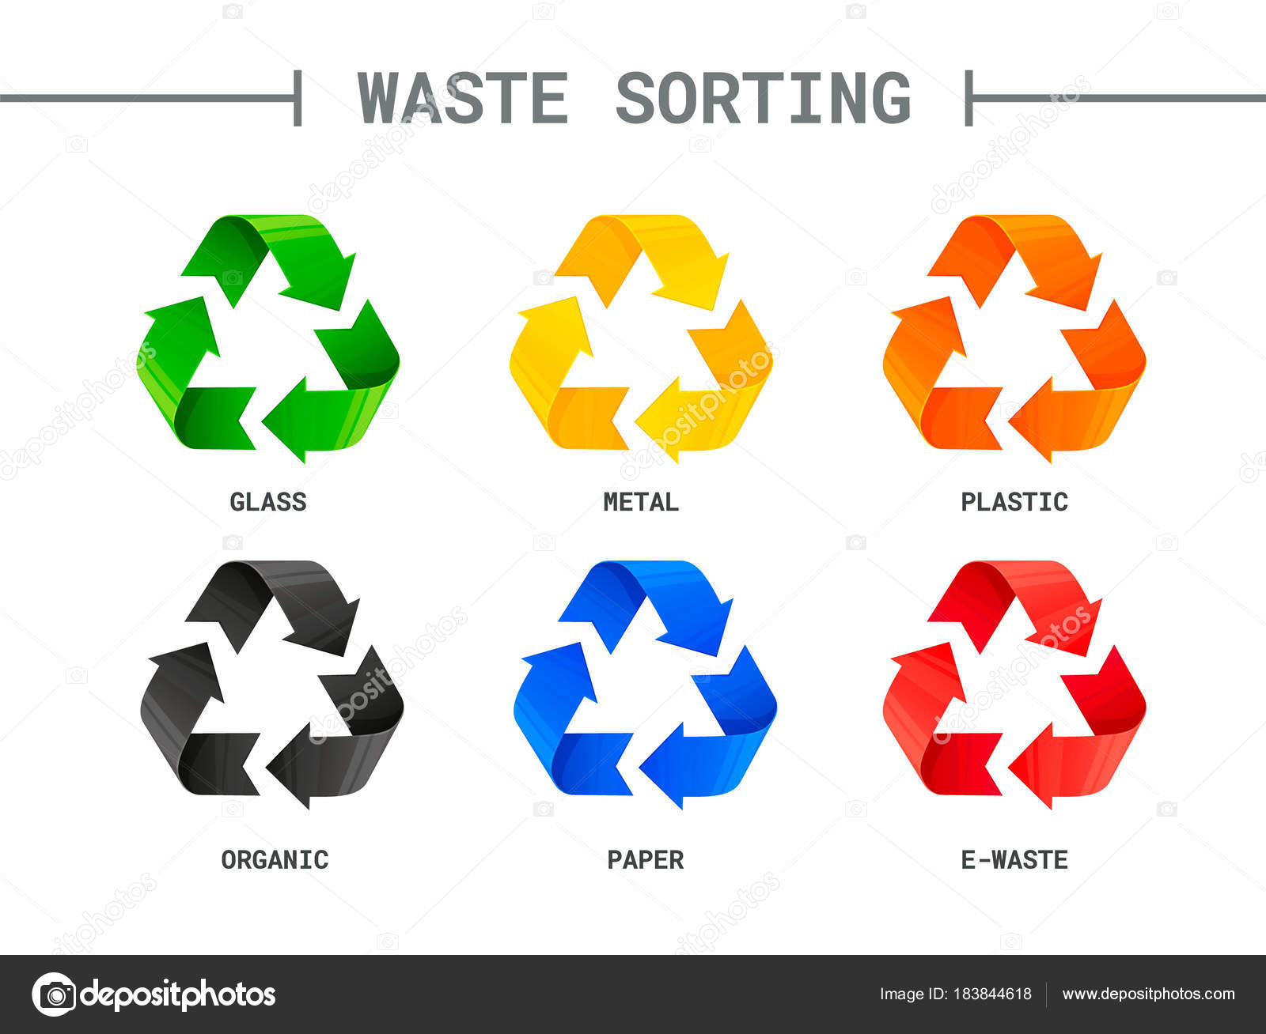](https://www.google.com/url?sa=i&rct=j&q=&esrc=s&source=images&cd=&cad=rja&uact=8&ved=2ahUKEwjVsJ_T-pneAhWL6aQKHfg6DgAQjRx6BAgBEAU&url=https%3A%2F%2Fcz.depositphotos.com%2F183844618%2Fstock-illustration-waste-sorting-segregation-different-colored.html&psig=AOvVaw27ZQ4beR9Ng7VSfB-iTKZh&ust=1540294588287438)